教育学院2021年招生宣传简章
教育学院拥有近70年的教师教育历史。2004年开始招收小学教育专业本科生，是安徽省第一个招收小学教育本科生的专业；2005年开始招收学前教育专业本科生；2006年开始招收应用心理学专业本科生。2018年，三个专业进入一本招生。2020年，教育硕士专业学位授权点通过国务院学位委员会审批。教育学院按照学校“地方性、应用型、国际化”的办学定位，以教学为中心，以“服务学生”为宗旨，以质量观的创新为先导，坚持专业知识和综合素质并重的人才培养理念，培养社会适应性强的高素质应用型人才。
一、专业概况
教育学院现有小学教育、学前教育、应用心理学三个本科专业，均为省级专业综合改革试点单位。其中，小学教育专业是卓越小学教师培养计划单位，2019年获批安徽省首批一流本科专业建设点。
二、师资力量
教育学院现有专任教师39人，其中教授6人，副教授14人，副高以上教师职称比例为51.3%；具有博士学位教师5名，硕士以上学历者占教师总数的87.2%，双能型教师达85.7%。其中，安徽省教坛新秀3人，多人获省级以上教学竞赛一等奖。
三、教科研成果
教育学院近年来教学科研成果丰富。获国家级教学成果一等奖2项，省级教学成果特等奖6项；出版专著及教材16部；在各类学术期刊上发表论文70余篇；主持省级、校级科研项目和教研项目50余项；开展专业学术讲座70余场；积极推进一流本科课程建设，目前已建省级精品开放课程《教师职业素养》《教学设计》《教育科学研究方法》《课程与教学论》及省级大规模在线开放课程（MOOC）示范项目《大学生心理健康教育》、省级线上线下混合式和社会实践课程《教育心理学》、省级课程思政示范课程《团体心理辅导》等等。
四、学生成长
（一）培养质量 本学院现有在校生697人。近五年来，本学院学生在文体活动、学科竞赛和科技创新中成绩突出，获得省级以上奖项180多项。
近年学生主要获奖项目：全国首届小学教育本科生教学技能大赛（决赛）三等奖、安徽省师范生技能竞赛一等奖、全国大学生英语竞赛国家二等奖、中国校园啦啦操锦标赛国家一等奖、中国大学生健康活力大赛暨中国大学生校园健身操舞锦标赛国家一等奖、全国大学生广告艺术大赛国家一等奖。
（二）就业前景 本学院培养的毕业生基础扎实，综合素质高，适应能力强，就业率保持98%以上；毕业生中从事教育行业达83.5%；应届毕业生考取教师岗位比例逐年上升，其中2020届小学教育专业毕业生初次考取具有正式编制教师岗位的比例达43.1%，位居全省本科院校前列。此外，部分学生在政府机关、人力资源、心理健康行业等领域就业，深受用人单位好评。
（三）生涯发展 本学院学生生涯发展精彩，人人均有出彩机会。近5年毕业生中，60%以上在政府和事业单位工作，10%考取各大高校的硕士研究生；多人入选“西部计划”“特岗教师”“三支一扶”；2020届毕业生中，4人考取选调生；更有学生积极投身创新创业，创办教育培训机构，成就自我、服务社会。

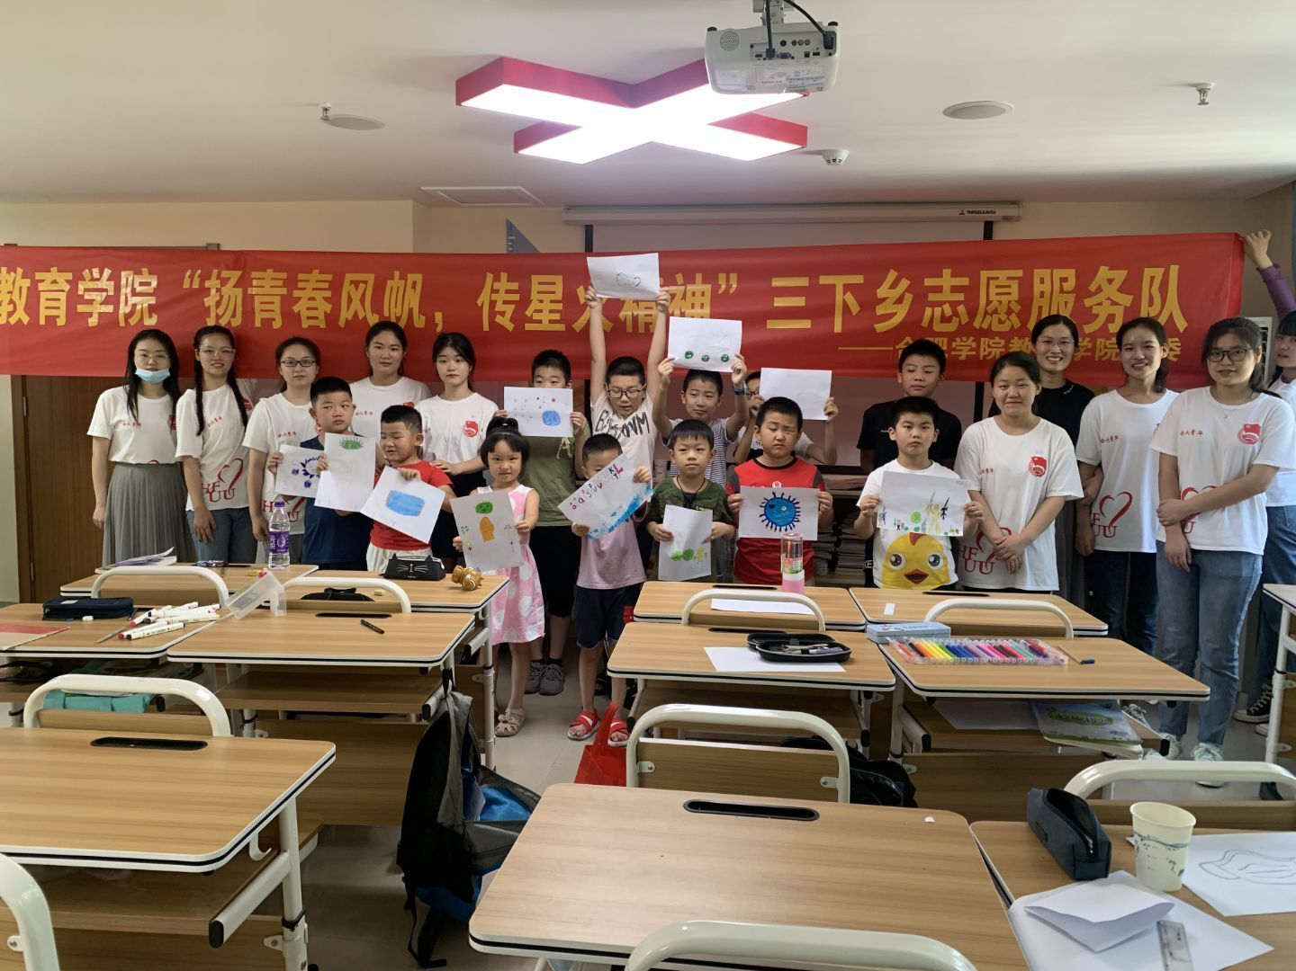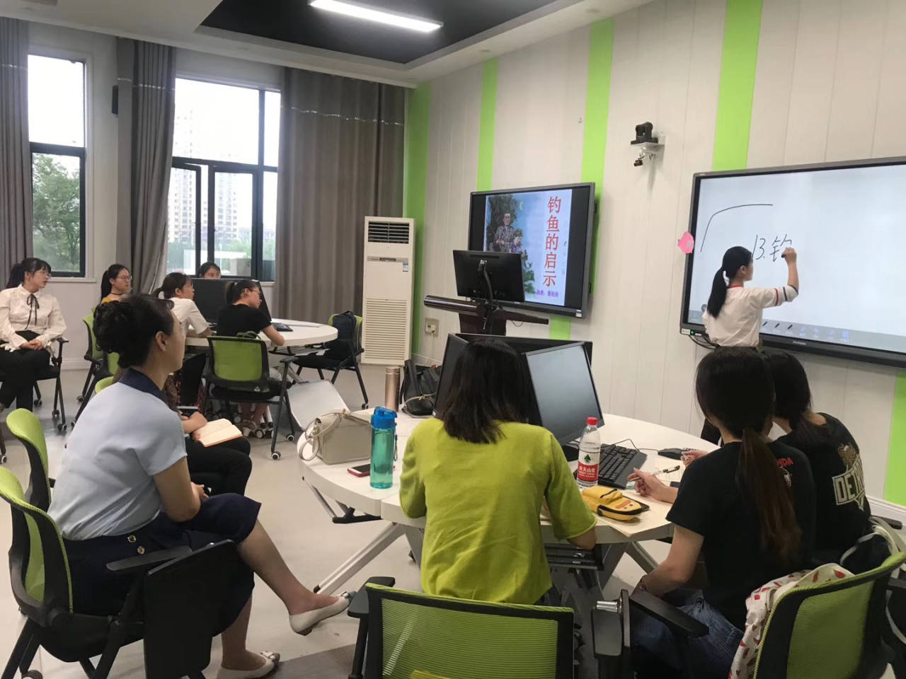
教育学院志愿服务队荣获2020年暑期 师范生在智慧教室开展专业实训
三下乡“省级优秀实践团队”

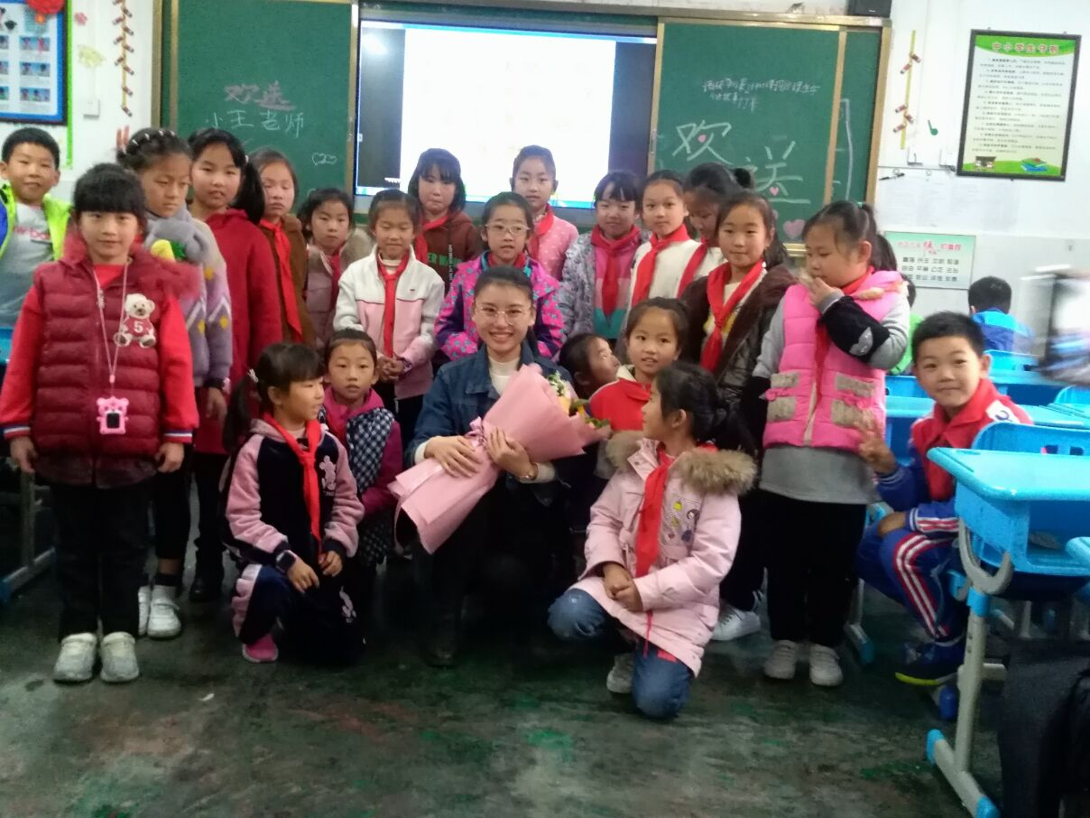
我院王毅同学在实习学校 我院学子连续7年蝉联绿色时装设计
深受学生们的喜爱 暨模特大赛的冠军

小学教育（本科 师范）
咨询电话：0551-62159147
安徽省一流本科专业建设点 安徽省“卓越小学教师计划培养”专业
安徽省“专业综合改革试点”专业
学制：四年 授予学位：教育学学士

培养目标
本专业立足安徽、侧重合肥、面向长三角，围绕立德树人根本任务，对标“四有好老师”和小学教师专业标准，坚持德技并进、主辅兼修、理实融通，培养德、智、体、美、劳全面发展，具有深厚的教育情怀，掌握本专业基础知识、基本技能和基本方法，具有良好的教育理论素养和教育教学实践能力，具备创新精神和自我专业发展能力，能胜任小学语文学科教学兼具相关学科教学能力的优秀小学教师。
主要课程（模块）
基础心理学、儿童心理学、教育心理学、教育原理、课程与教学论、德育原理、教育研究与实践、小学语文课程与教学、班级管理、小学综合实践活动设计、古现代汉语、古现代文学、写作、音乐模块、钢琴模块、美术模块、教师职业技能模块等。
专业特色
本专业构建了“能力导向”的模块化课程体系、“合作培养”的协同育人机制、“校内校外”相互融通的实践育人体系、职前教师能力培养多维评价体系。
毕业生去向
毕业生可从事小学教师、小学教育教学管理、小学教育研究、公务员等岗位工作，也可以继续攻读硕士学位研究生或出国深造。
毕业生就业单位（部分）
合肥市师范附属小学、合肥市南门小学、合肥市黄山路小学
合肥市六安路小学、合肥市和平路小学、宣城市郎溪实验小学
亳州市张各小学、黄山市歙县璜田中心小学、芜湖市育红小学
合肥市教育局、南京师范大学附属小学、苏州市吴中区藏书实验小学
南京市雨花台古雄小学、南京市金陵中学龙湖分校等。
毕业生深造院校（部分）
北京师范大学、华东师范大学、南京师范大学、陕西师范大学、安徽师范大学、安徽大学、华中师范大学、广西师范大学、贵州师范大学、云南民族大学等。

学前教育（本科 师范）
咨询电话：0551-62159147
安徽省“专业综合改革试点”专业
学制：四年 授予学位：教育学学士

培养目标
立足学校“地方性、应用型、国际化”的办学定位，满足安徽省乃至华东地区学前教育事业快速发展的实际需要，培养德、智、体、美、劳全面和谐发展，具有良好的职业道德素养和健康的身心素质，系统掌握学前教育专业基础知识、基础理论和基本技能，熟知学前教育基本规律，拥有创新精神、自我提升能力、沟通能力和管理能力，能胜任幼儿园及学前教育机构教学的老师。毕业五年左右能熟练从事学前教育教学工作，并能承担相应管理和研究的高素质学前教育工作者。
主要课程（模块）
学前教育理论与实践，学前教育发展研究、学前心理理论与实践、学前儿童活动设计与组织、学前儿童美术基础与训练、学前儿童音乐基础与训练、琴法、幼儿舞蹈基础与训练等相关专业方向模块。
专业特色
学前教育专业通过借鉴德国人才培养的模块化建设，构建“通识教育+专业理论+专业技能+艺术特长+实践教学”的多学科交叉融合的学前教育专业人才培养模式。设置特色鲜明的“专业技能训练考核项目”，并通过舞蹈实训室、钢琴实训室、绘画实训室、书写实训室、感统实训室、奥尔夫实训室、智慧教室等优质教学环境以及四年不间断的教育见习、专业实训、教育实习，培养教学技能，积累一线实践经验，提高学生综合素质，为教育一线输送了理论知识过硬，专业能力强的高素质应用型人才。
毕业生去向
毕业生可从事幼儿园、早教等学前教育机构的教师及管理人员，还可以在教育（中小学、中职院校、培训机构等）、文化传媒、公务员等领域从事教学、科研和行政管理等相关工作，也可以继续攻读硕士学位研究生或出国深造。
毕业生就业单位（部分）
合肥市长江路幼儿园教育集团、合肥市西园新村幼儿园、合肥市琥珀五环幼儿园、合肥市启明星幼教集团、合肥市星海幼教集团、合肥市安庆路幼儿园教育集团、合肥市森林海幼儿园、合肥市蜀山启鹿幼儿园、合肥市启鹿幼儿托育中心、合肥市南岗幼儿园、阜阳市政府幼儿园、六安市锦城迎宾府幼儿园、上海市松江区文城幼儿园、上海松江区泗泾第五幼儿园、江苏省直机关幼儿园、南京市江北新区铁桥幼儿园、杭州市春波南苑幼儿园等
毕业生深造院校（部分）
华东师范大学、华南师范大学、陕西师范大学、安徽师范大学等。

应用心理学（本科）
咨询电话：0551-62159147
安徽省“专业综合改革试点”专业
学制：四年 授予学位：理学学士

培养目标
培养具有较高政治素养、高尚道德情操、良好心理品质及社会适应能力，德、智、体、美、劳全面和谐发展，具备运用心理学基本理论、基本技能和方法解决相关领域实际问题，能在教育、工商企业、公安司法、科研机构和行政管理等部门从事教学、心理健康促进、心理咨询、技术开发和管理等工作的高素质应用型人才。
主要课程（模块）
普通心理学、发展心理学、教育心理学、西方心理学史、变态心理学、心理统计学、心理测量学、实验心理学、社会心理学、咨询心理学、管理心理学、团体心理辅导、教育学、心理学研究方法、健康心理学、人格心理学、消费心理学、人力资源管理模块、心理学应用技术模块。
专业特色
紧扣学校“地方性、应用型、国际化”的办学定位，坚持以学生为中心，秉承培养应用型人才的宗旨，以发展学生应用能力为导向，注重学生技能训练。构建“能力导向”的模块化课程体系，设置“专业技能实训项目”，通过第一课堂与第二课堂相结合，夯实理论基础，培养心理应用技能，积累一线实践经验，提高学生综合素质。毕业生综合素质强，就业范围广，深受用人单位欢迎，近年来先后有数十人次被国家西部计划、三支一扶和选调生录取。
毕业生去向
毕业生可从事心理健康教育及辅导教师、心理咨询师、职业指导师、社会工作、人力资源管理、市场营销、公务员等岗位工作。也可以继续攻读硕士学位研究生或出国深造。
毕业生就业单位（部分）
安徽师范大学、安徽省公安厅、安徽省精神卫生防治中心、合肥监狱、白湖监狱、阜阳监狱、蚌埠市公安局、巢湖市公安局、宿州市公安局、池州市市委组织部、亳州市谯城区人民政府、浙江民禾律师事务所、招商银行天津分行、铜陵学院、安徽医学高等专科学校、安徽商贸职业技术学院、深圳珊蒂泉外国语学校、新东方教育集团、好未来教育集团、合肥八中、合肥寿春中学、合肥青年路小学、科大讯飞、上海链家、苏宁易购、百丽新零售等。
毕业生深造院校（部分）
北京师范大学、华东师范大学、西南师范大学、南京师范大学、华中师范大学、陕西师范大学、中国政法大学、天津师范大学、南方医科大学、安徽师范大学、首都师范大学、上海师范大学、东南大学、西南大学、北京理工大学、深圳大学、辽宁师范大学、香港城市大学等。

